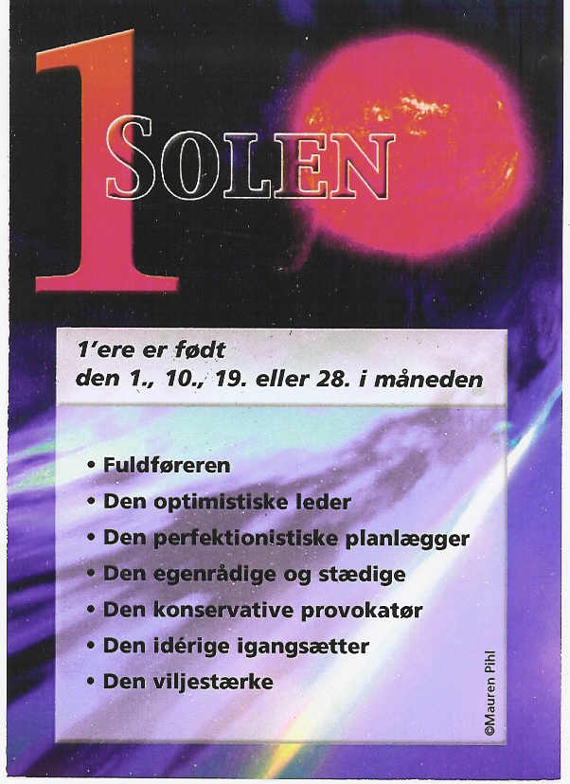
1 Solen

Står for identitet og
individualitet, dvs. vores
inderste væsenskerne.
Uden Solen var der intet liv
på Jorden.
Den er derfor vor væsentligste
kilde til vitalitet og
selvudfoldelse.
Solen står for den inderste
oplevelse af os selv.

TEMPERAMENT
Du er viljestærk, aktiv og målrettet og går efter det, du har sat dig for. Din stærke vilje, optimisme, udholdenhed og vedholdenhed gør, at du ofte er heldig og succesrig. Dit humør afhænger af, om tingene går, som du har sat dig for. Dette kan medføre, at du svinger fra at være en charmerende humørspreder til en kold lyseslukker. Det er vigtigt for dig følelsesmæssigt at holde facaden, da det at vise følelser kunne opfattes som et svaghedstegn, og derfor er du lidt lukket. Du er imødekommende og kan bjergtage andre på grund af dit store kendskab til og viden om mangt og meget.

KÆRLIGHEDSLIVET
Du har en stor frihedstrang, og du vil helst have førertrøjen på i kærlighedsforhold, hvor du derfor kan være ret dominerende. Du har en stærk tiltrækningskraft og din vitalitet er udpræget. Du er et kærligt og varmt menneske, hvor tryghed betyder meget. Såfremt din partner forstår at acceptere dig og dine behov, uden at såre din stolthed, er du parat til at give ham eller hende alt. Din partner vil være beskyttet og tryg i dine hænder.

ARBEJDSLIVET
Du er den fødte chef eller leder, og du er desuden en god organisator, som forstår at uddelegere arbejdet. Ligegyldigt om det er din egen virksomhed eller om du er ansat, er du meget entusiastisk, men du forventer det samme af dine kolleger. Du kræver nærmest beundring for din indsats. Du er viljestærk, grundig og forventer tillid fra dine kolleger og overordnede i alt, hvad du foretager dig. Desuden påtager du dig altid ansvaret og står inde for det. Du elsker udfordringer, nye ideer og planer og står altid på spring. Initiativet mangler ikke til at gå i gang, og mange gange lykkes det for dig at få succes.

Lykketal: 1, 10, 19, 28 samt 2, 4, 7, 11, 13, 16, 20, 22, 25, 29 og 31

Lykkedage: søndag og mandag

Amulet: Bærer du dit 1-tal som amulet, forstærkes din udholdenhed, og du får mange, nye muligheder.

Numerolog Mauren Pihl, mobil 31 31 91 07, maurenpihl@hotmail.com

